**1. Logistic Regression**

**1.1 Classification tasks:**

贷款违约、广告点击、商品推荐、情感分析、疾病诊断，etc

逻辑回归是一个很好的baseline

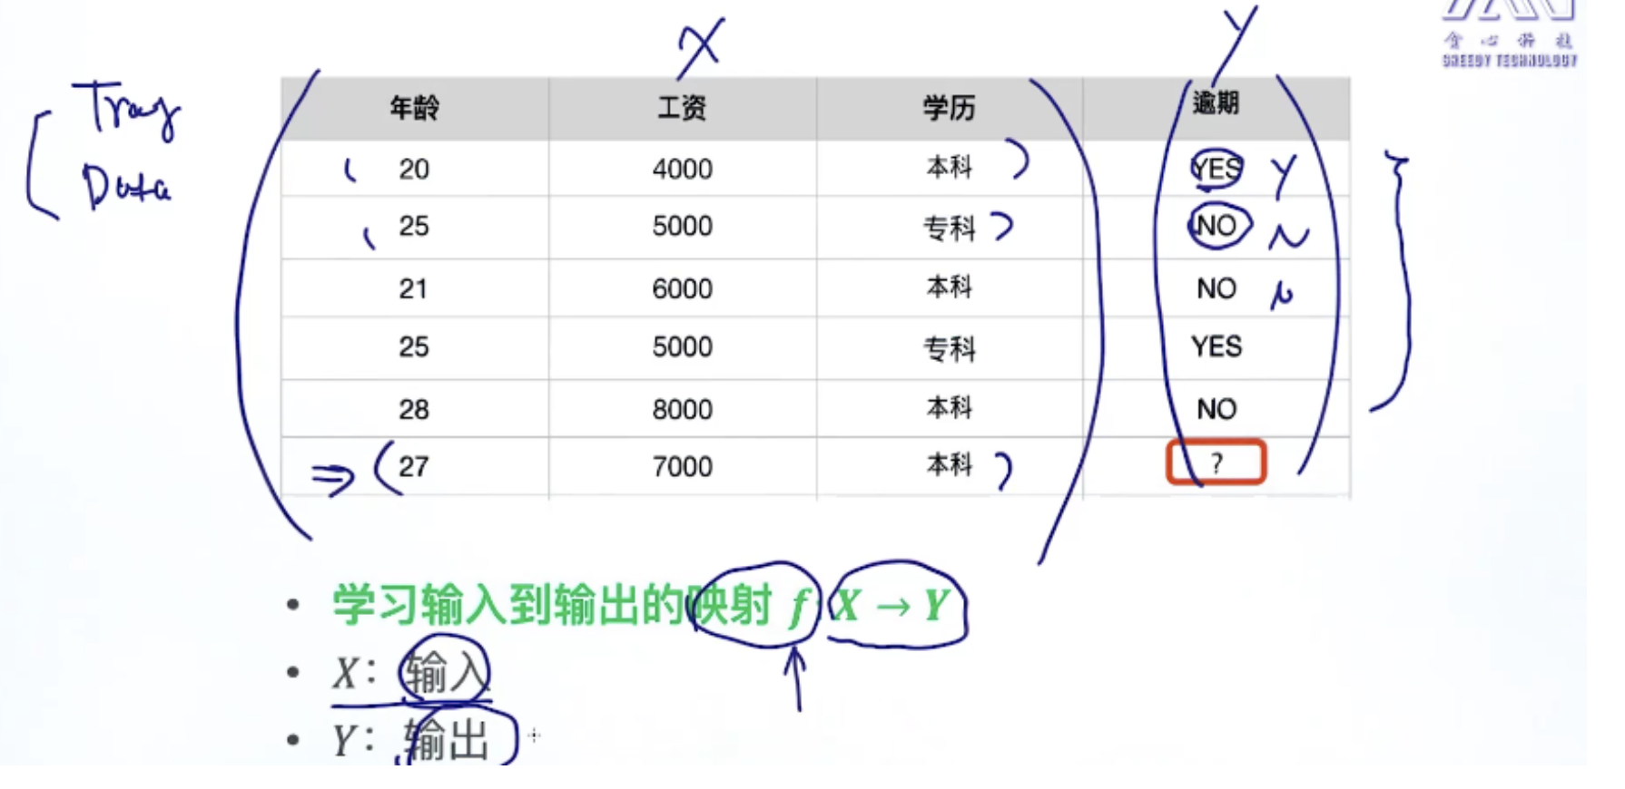

**1.2 problem**

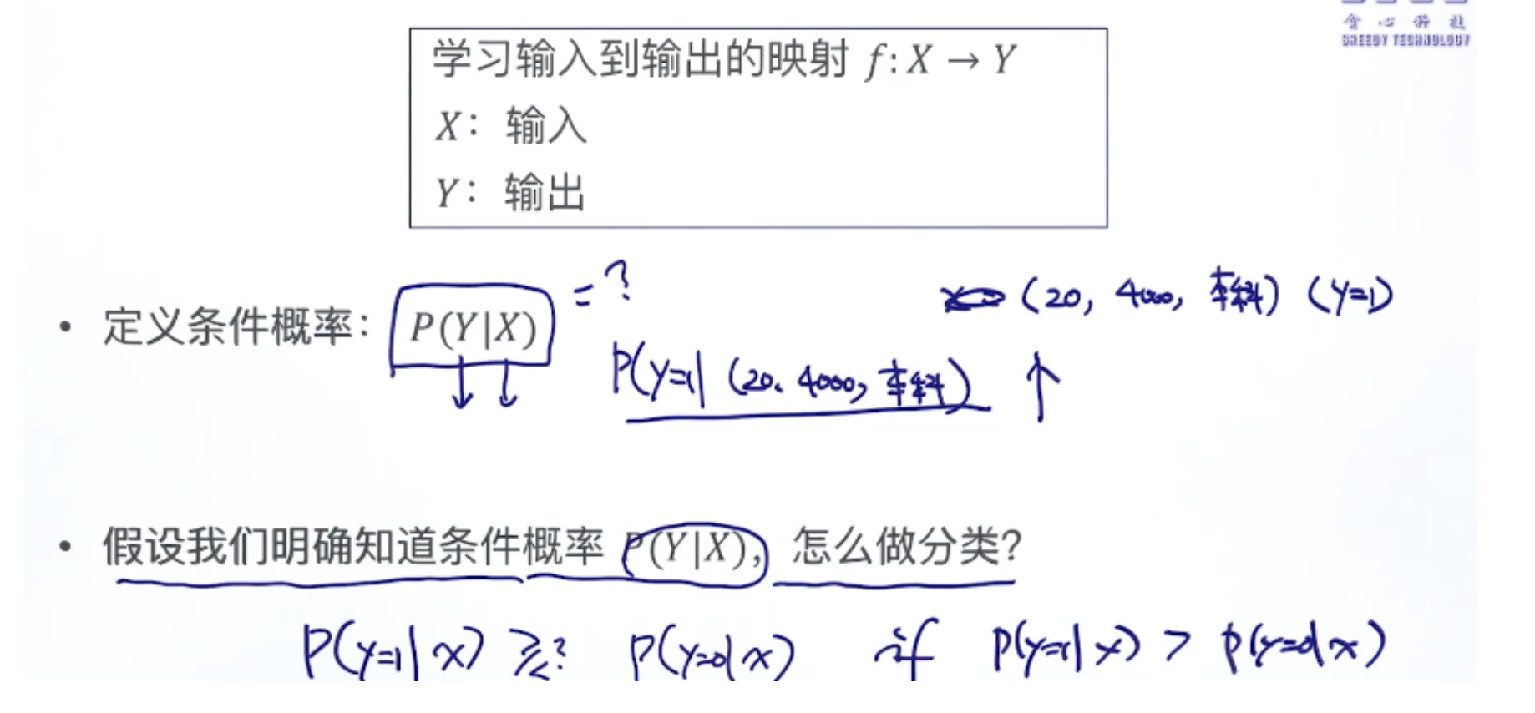

核心：怎么去设计条件概率

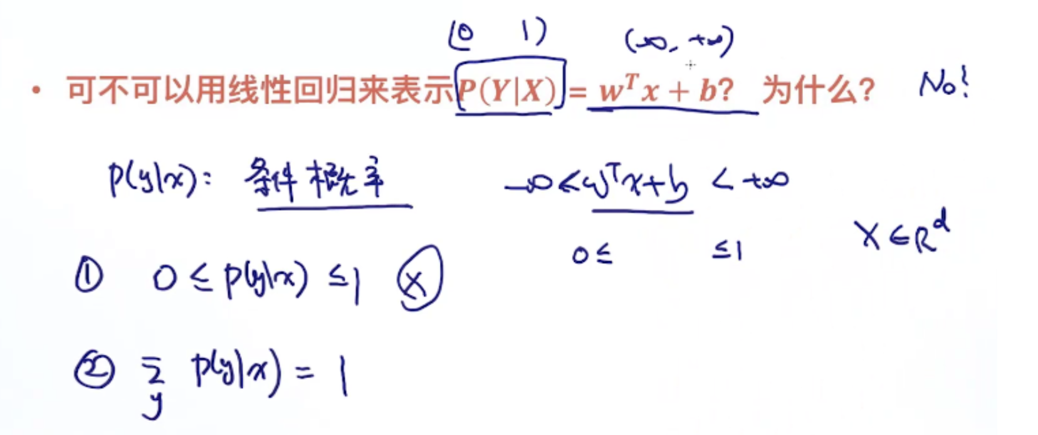

**1.3 logistic function**

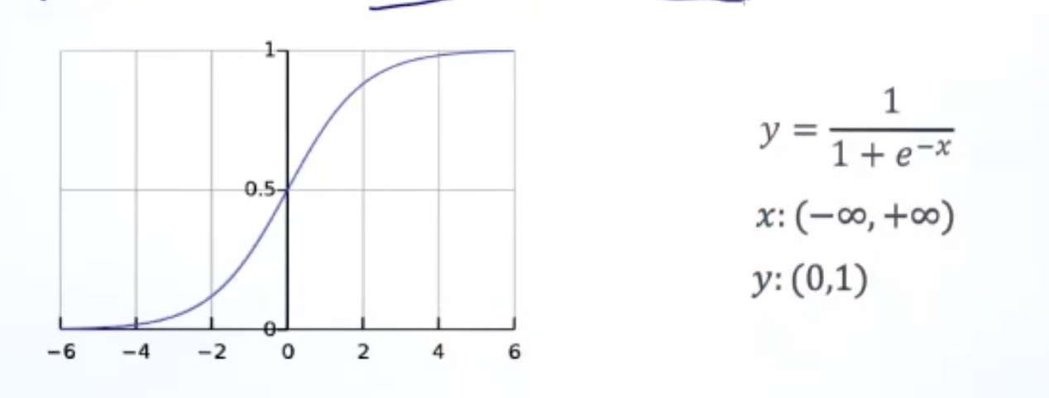

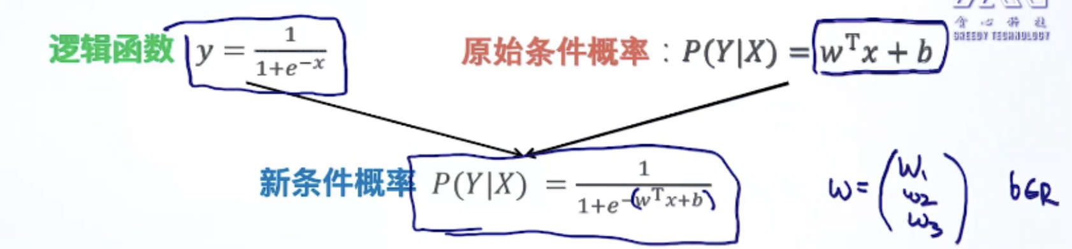

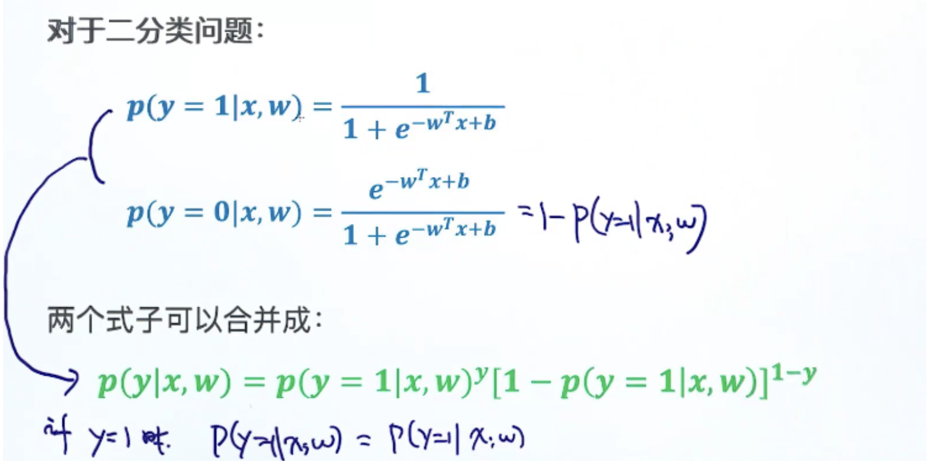

**1.4 linear classifier**

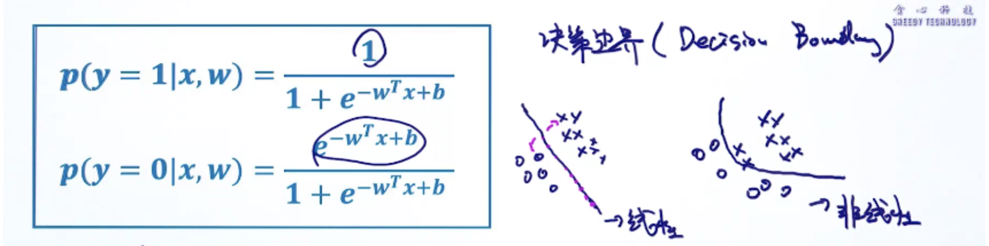

**1.5 objective function**

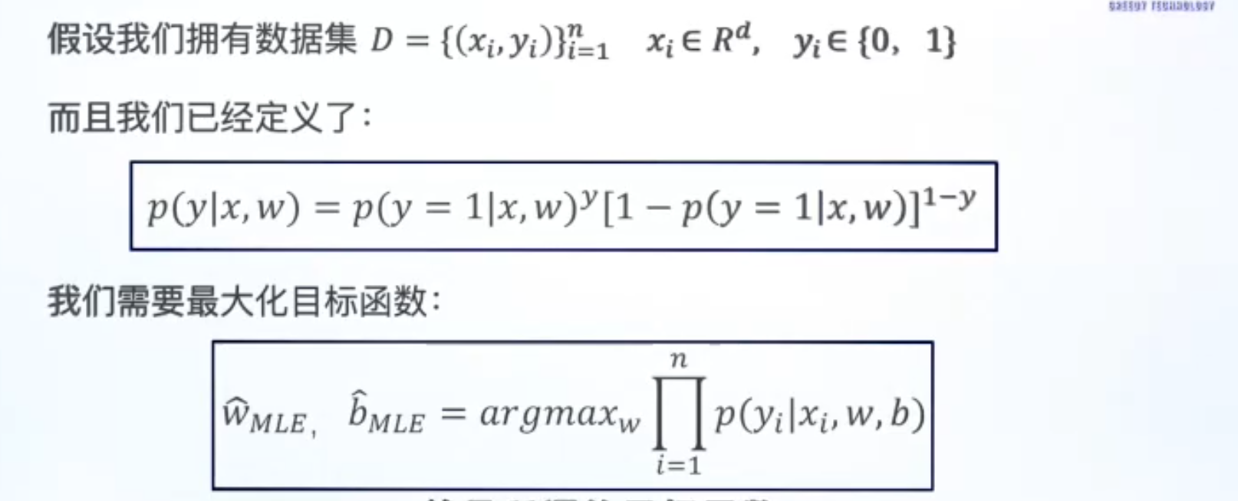

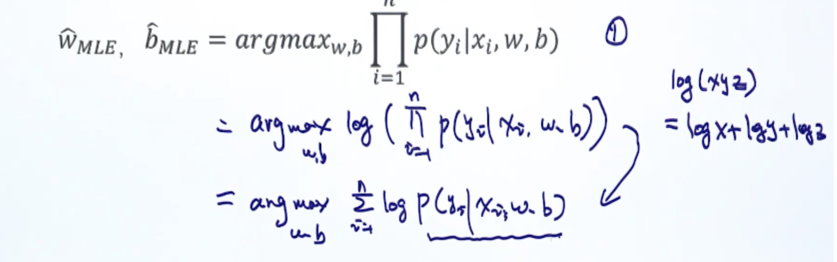

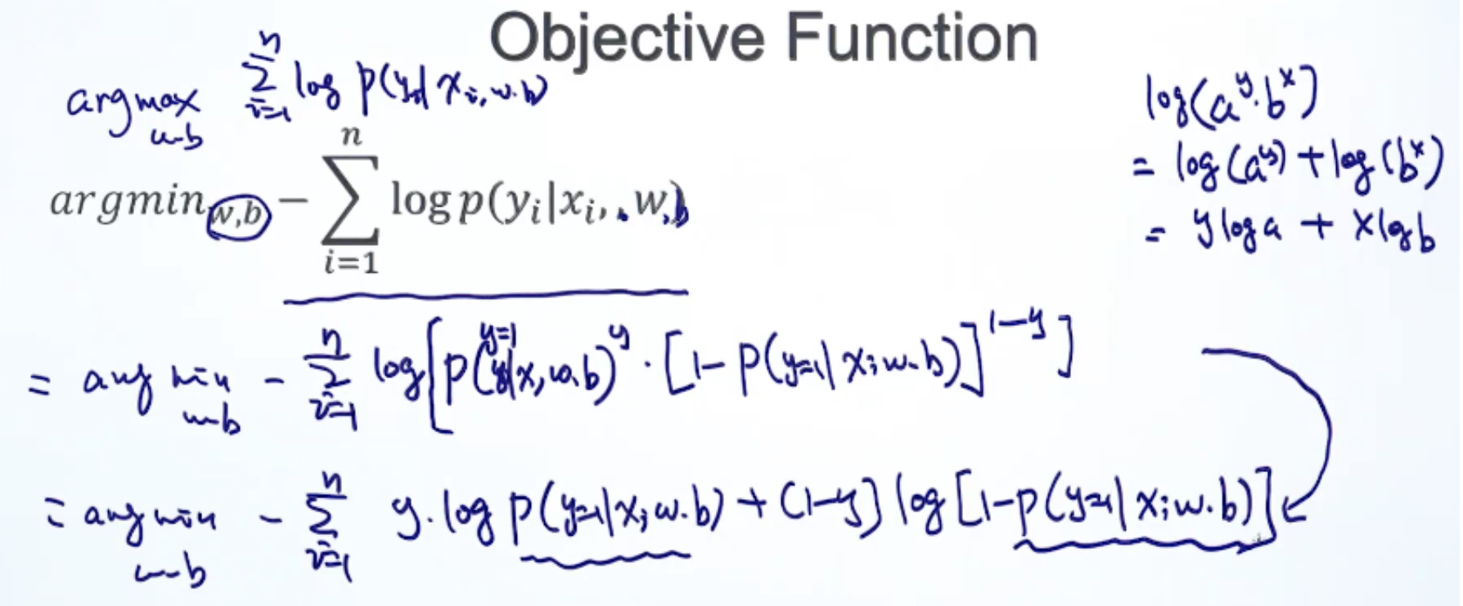

**2. 梯度下降**

**2.1 求解函数的最小值**

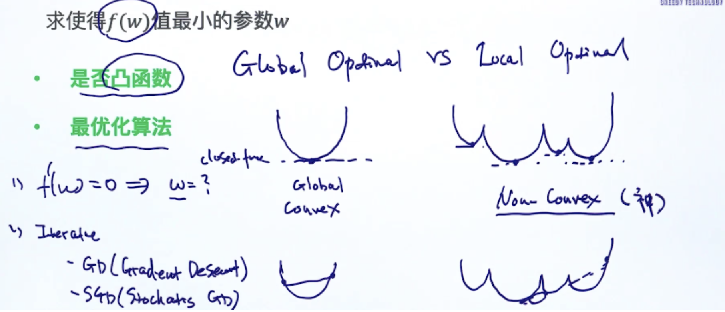

**2.2 梯度下降**

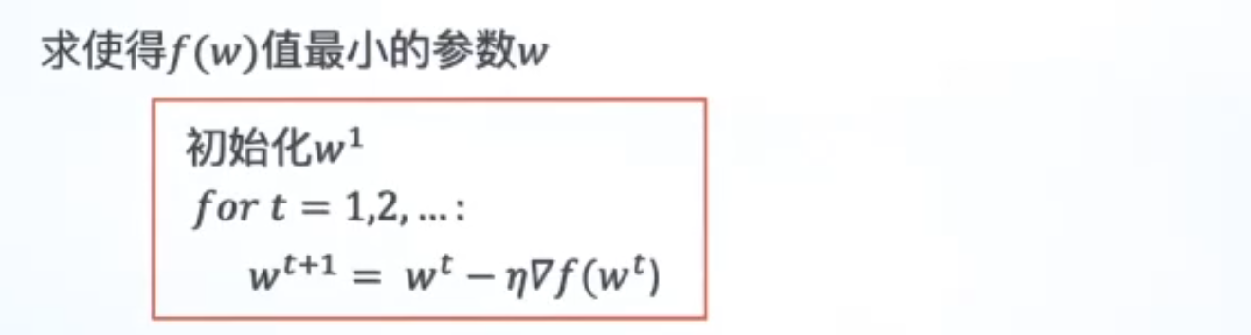

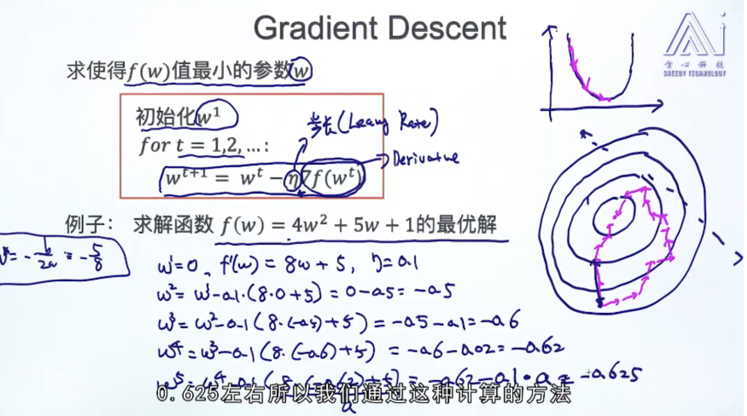

**2.3 逻辑回归的梯度下降**

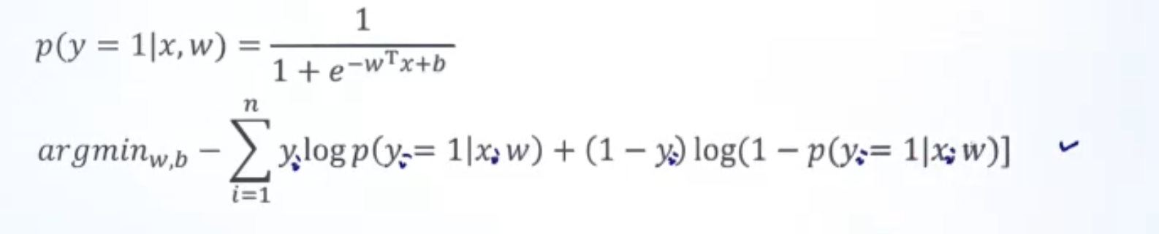

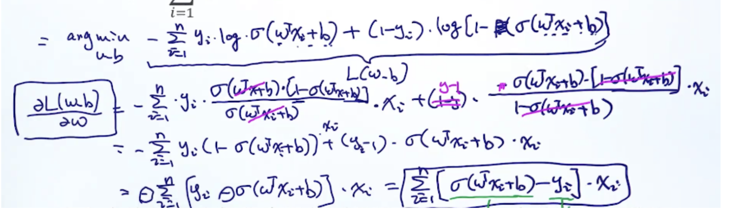

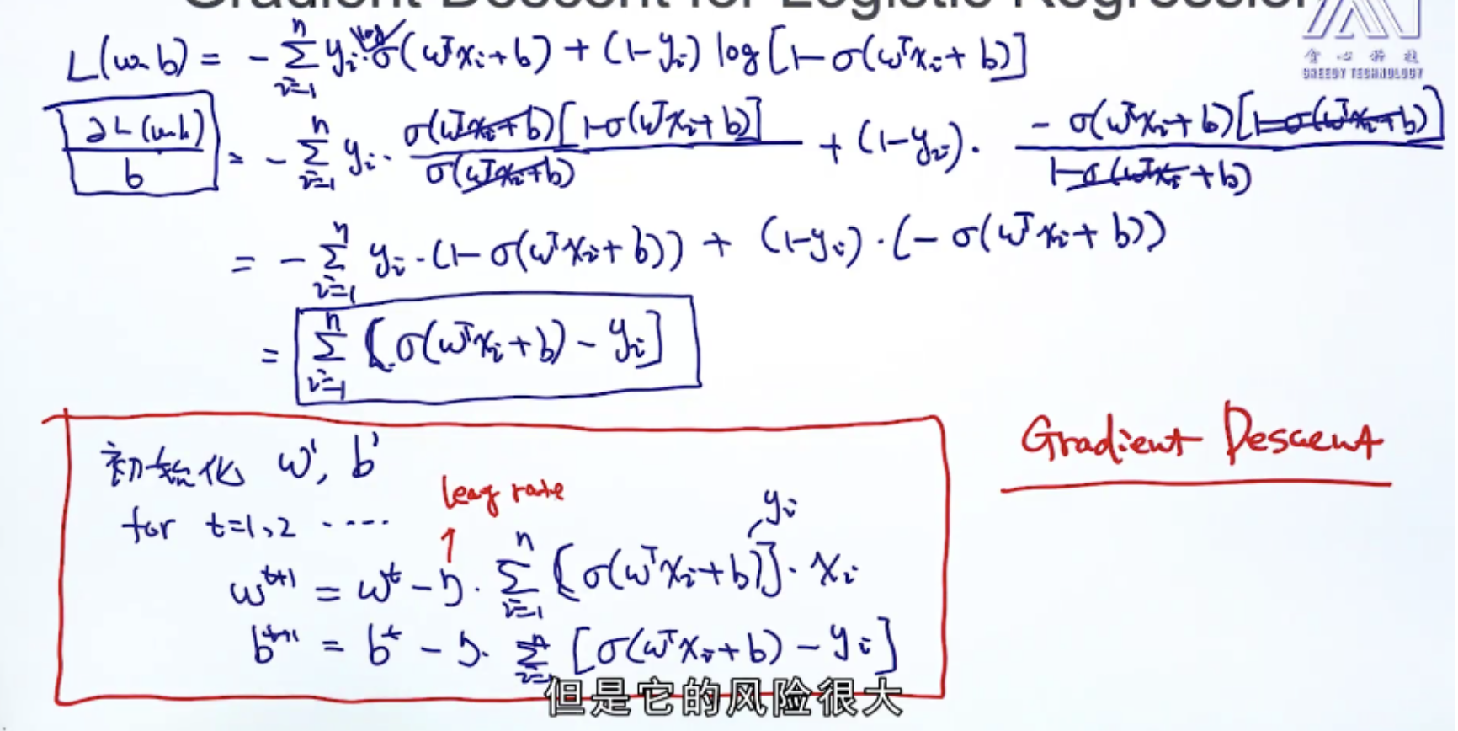

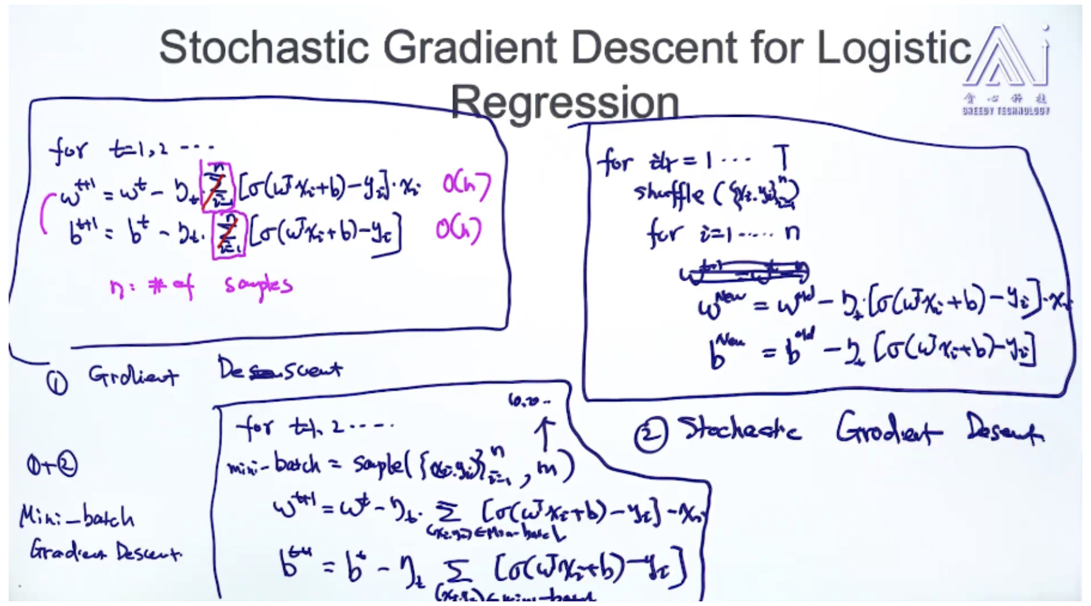

**3. 正则化**

**3.1问题**

如果数据线性可分，那么使用逻辑回归的时候，w会趋于无穷大。（过拟合）

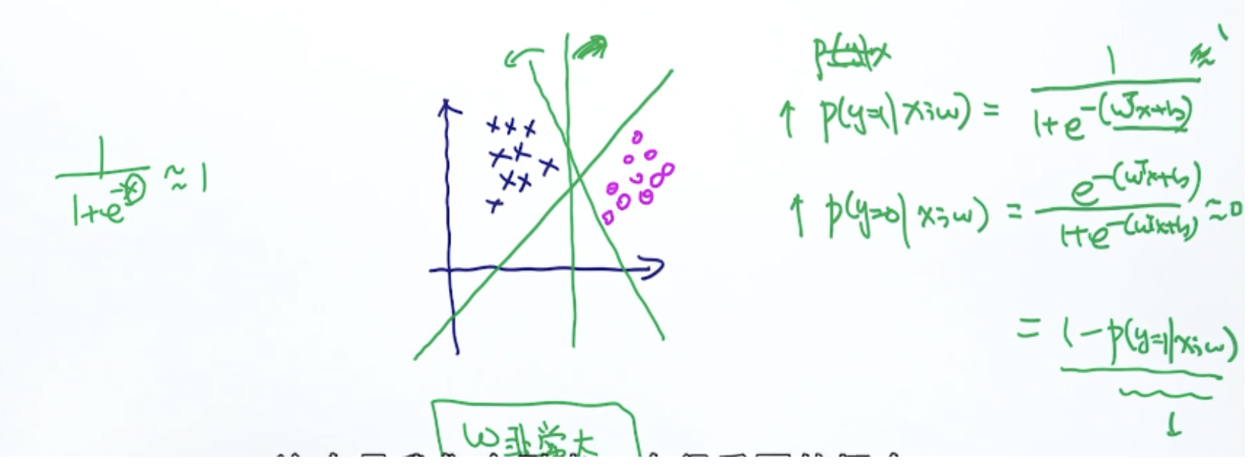

**3.2 L2正则化**

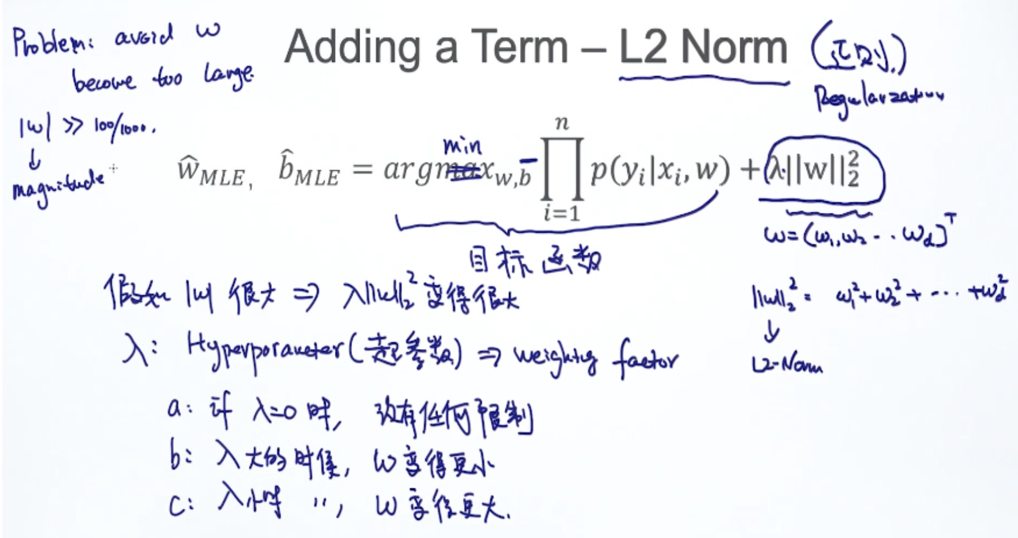

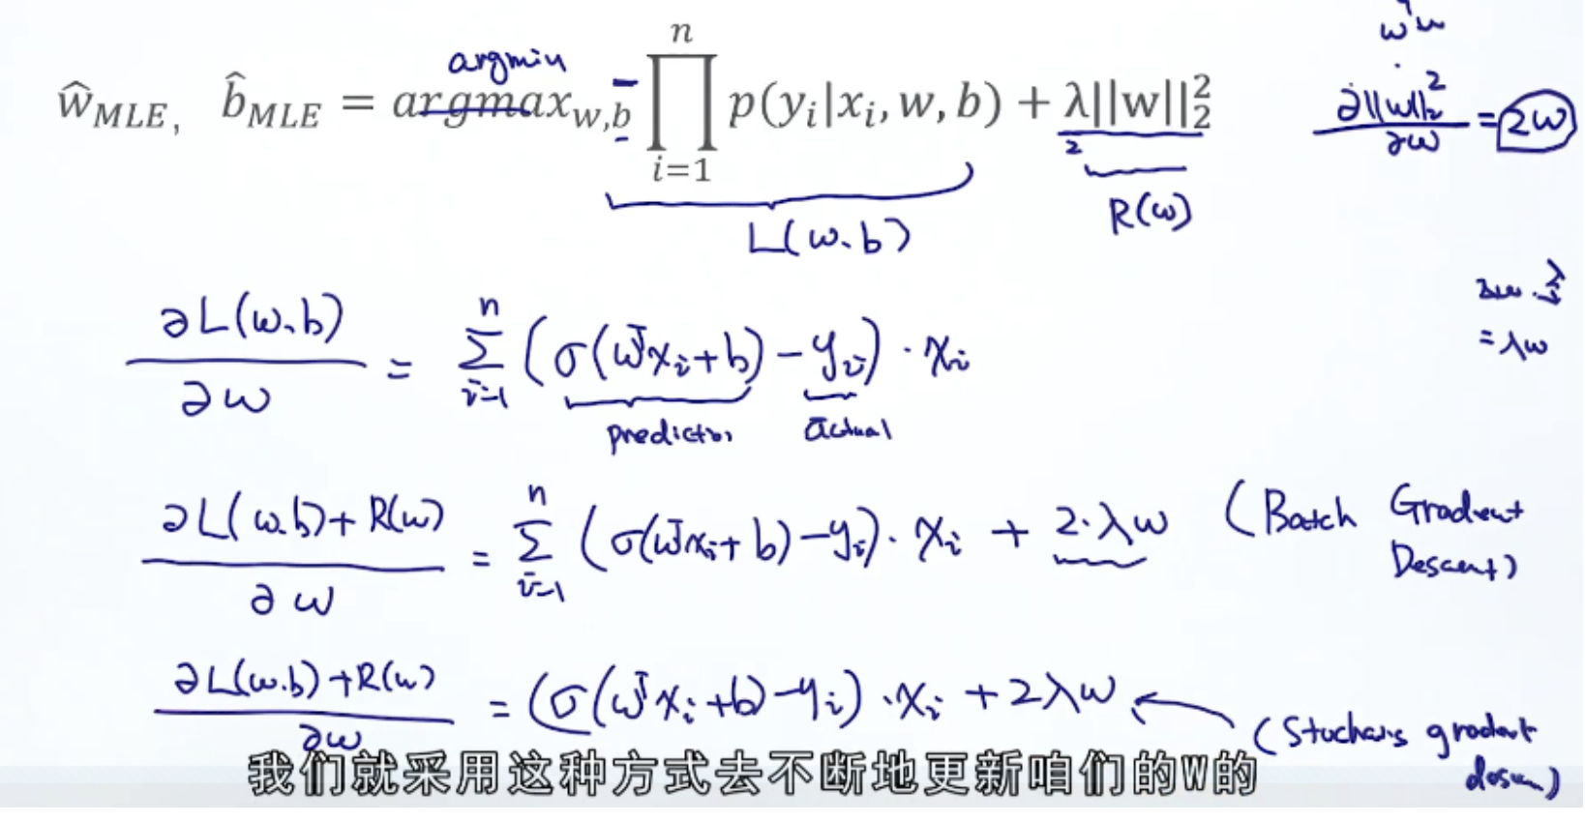

**4. 过拟合**

**4.1 model complexity**

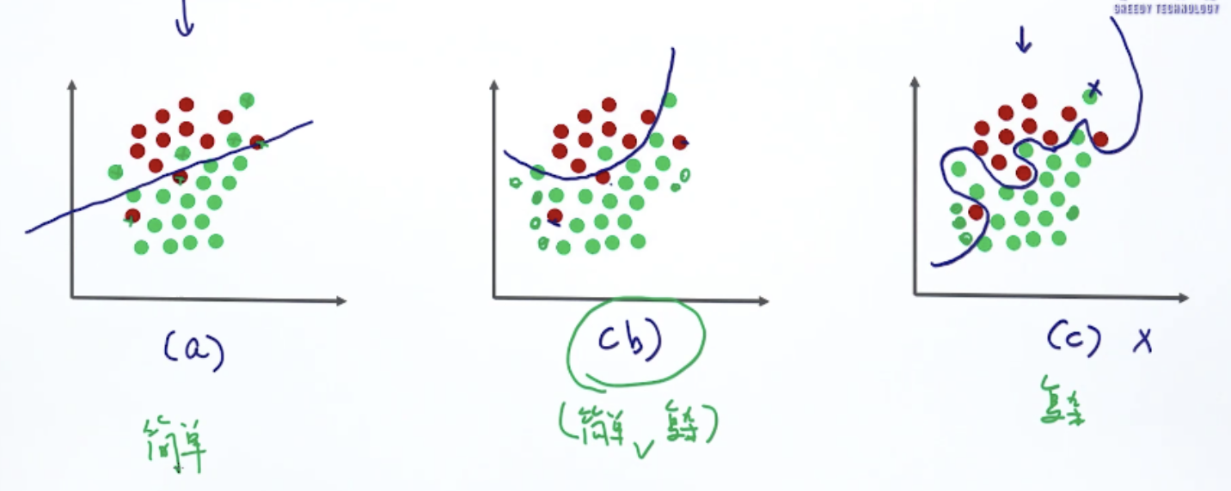

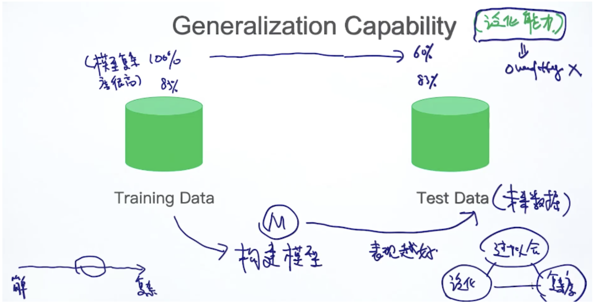

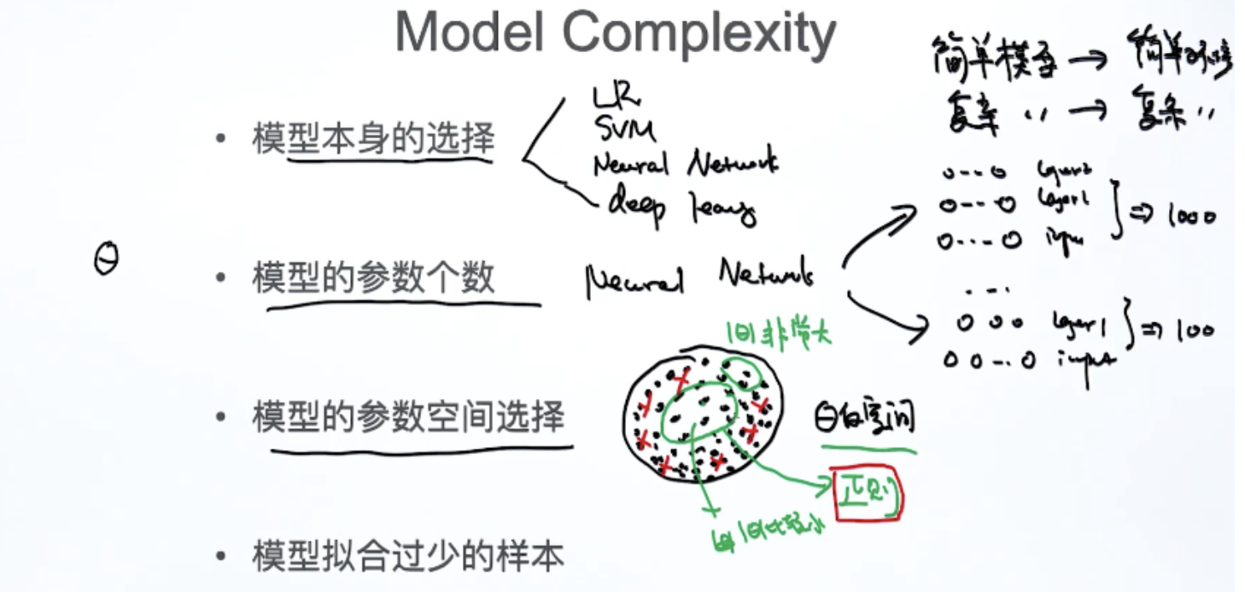

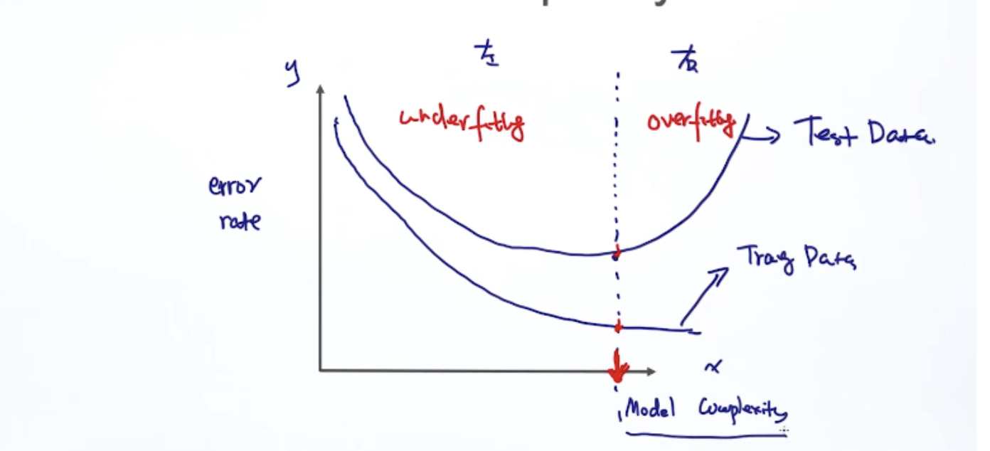

**4.2 avoid overfitting**



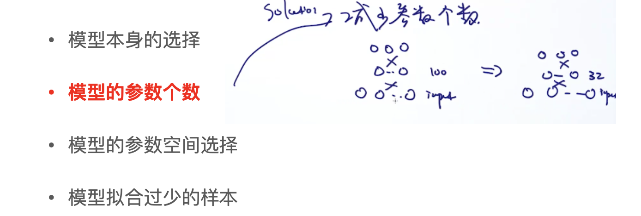





**5. 正则化**

**5.1 recap**

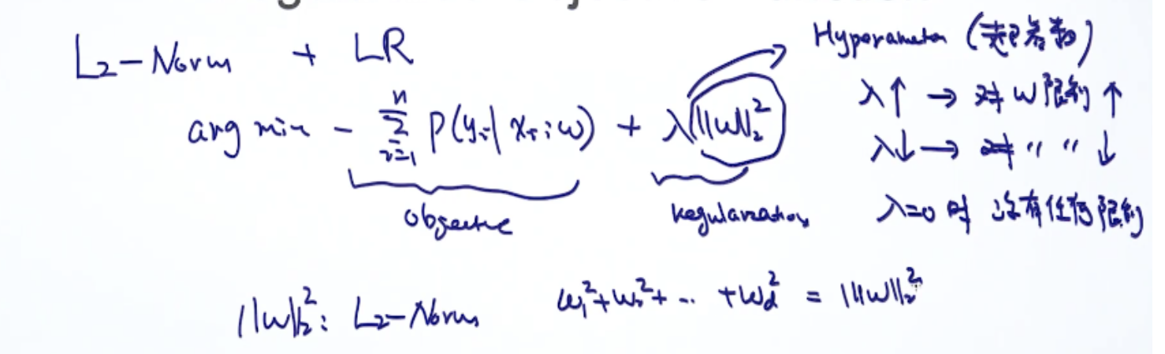

**5.2 Regularization Terms**

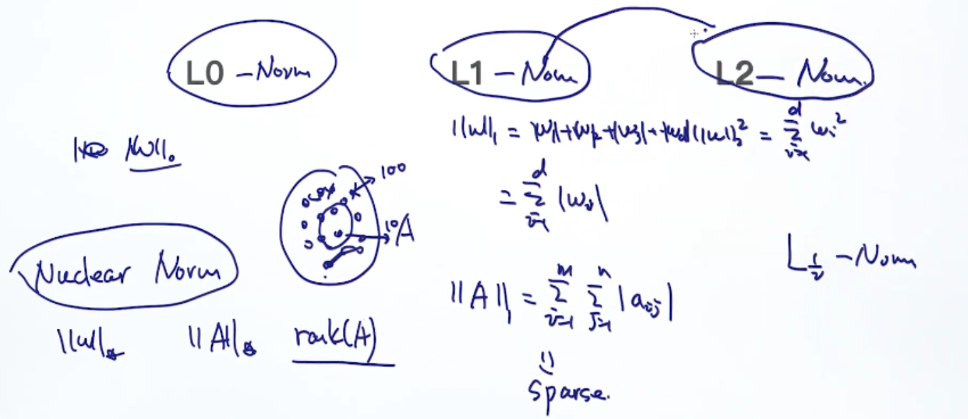

L1：会把很多参数变为0.遇到比较稀疏的问题，可以选择用L1

L1和L2比较常见

第四种：nuclear norm

限制矩阵的rank，把rank比较大的矩阵去掉

还有很多种范数。

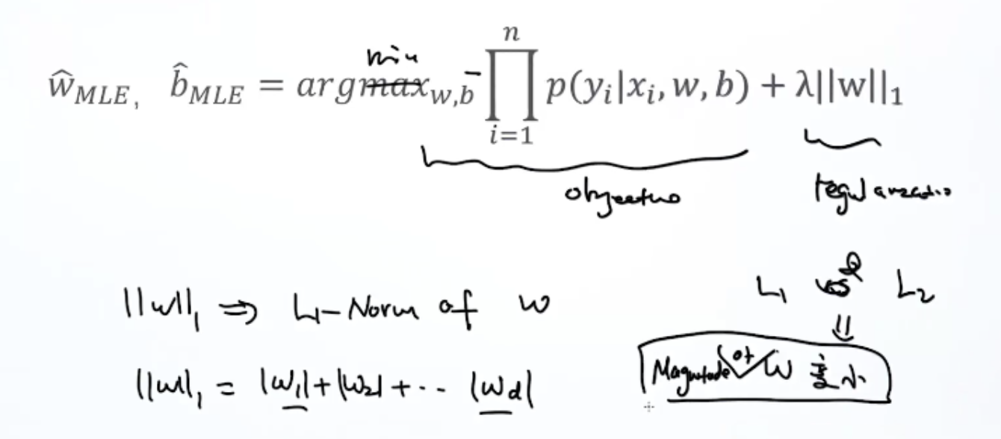

**5.3 L1 vs L2**